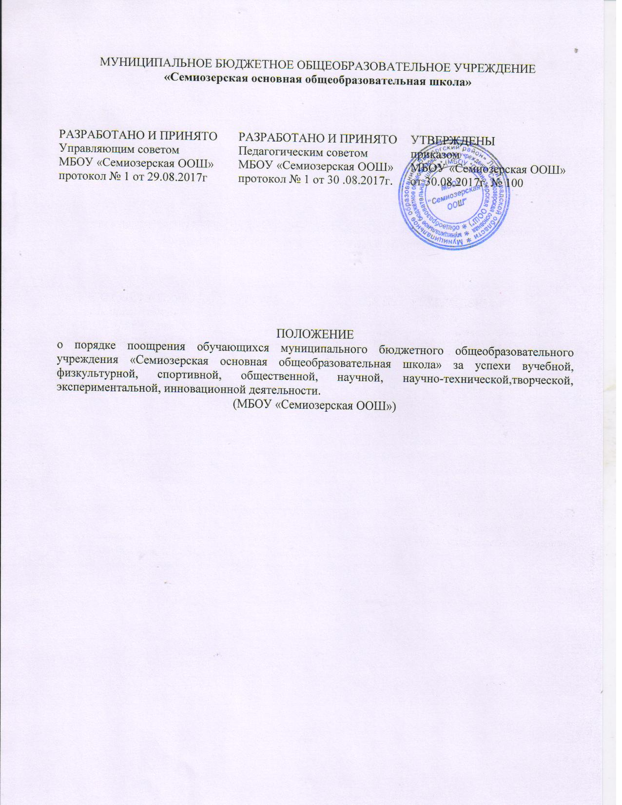

- Общие положения

  - Положение о порядке поощрений обучающихся муниципального бюджетного общеобразовательного учреждения «Семиозерская основная общеобразовательная школа» за успехи в учебной, физкультурной, спортивной, общественной, научной, научно-технической, творческой, экспериментальной и инновационной деятельности (далее по тексту Положение) регулирует основные формы поощрения обучающихся.
  - Настоящее положение разработано в соответствии ФедеральнымЗакономРоссийской Федерации от 29 декабря 2012 года № 273-ФЗ «Об образовании в Российской Федерации», Уставом МБОУ «Семиозерская ООШ» (далее по тексту Школа).
1.3. Настоящее Положениеявляется обязательным для всех участников образовательных отношений

- Цель и задачи
  - Цель поощрения обучающихся - стимулирование развития творческого потенциала обучающихся Школы.
  - Задачи:
    - Создать благоприятную творческую атмосферу для успешного обучения, творческого и интеллектуального развития обучающихся.
    - Способствовать развитию ученического самоуправления.

- Поощрения.
  - Обучающиеся поощряются за следующие достижения:
    - Успехи в учебной, физкультурной, спортивной, общественной, научной, научно-технической, творческой, экспериментальной и инновационной деятельности.
    - Участие и победу в учебных, творческих конкурсах, олимпиадах и спортивных состязаниях.
    - Достижения во внеурочной деятельности в течение учебного года.
    - Активное участие в подготовке и проведении различных конкурсов, соревнований, а также мероприятий на базе Школы, других образовательных организациях, культуры и спорта, направленных на позиционирование деятельности Школы.
    - Активное участие в жизни класса и Школы.

  - Формы поощрения:
    - Объявление благодарности (награждение благодарственным письмом, приказ директора Школы) за участие в значимой для Школы, города и района социальной, спортивной, научной, творческой и других видах деятельности.
    - Награждение грамотой (почетной грамотой) за достижение высоких результатов в учебной, физкультурной, общественной, творческой и других видах деятельности.
    - Награждение похвальным листом (по решению педагогического совета Школы, на основании приказа директора Школы).
    - Направление благодарственного письма родителям (законным представителям).
    - Публикация в средствах массовой информации о достижениях обучающихся.

  - Поощрения применяются по следующим представлениям:
    - Управляющего совета Школы.
    - Совета обучающихся Школы.
    - Директора Школы.
    - Педагогического совета Школы.
    - Заместителей директора Школы.
    - Классного руководителя, обучающегося.
    - Педагогов дополнительного образования Школы.

  - Поощрения могут быть предусмотрены в соответствии с положениями о проводимых в Школе, городе и других уровней (региональных, всероссийских, международных) олимпиадах, конкурсах и соревнованиях.

- Порядок поощрения
  - Поощрение обучающихся осуществляется на основании приказа директора Школы.
  - Приказ о поощрении доводится до сведения участников образовательных отношений Школы (педагогических работников, обучающихся, родителей (законных представителей).

5. Срок действия Положения
5.1. Настоящее Положение ступает в силу с момента его утверждения приказом директора Школы до отмены действия или замены новым.

ЛИСТ ОЗНАКОМЛЕНИЯ
о порядке поощрения обучающихсяМБОУ «Семиозерская ООШ» за успехи вучебной, физкультурной, спортивной, общественной, научной, научно-технической,творческой, экспериментальной, инновационной деятельности.
(приказ № 77 от 30.08.2017 года)

Дата | Подпись | Ф.И.О.

